**متوسطة :** **السنة الدراسية:**

**المستوى : 4 متوسط**

***تحضير 1 ل ش ت م في الرياضيات***

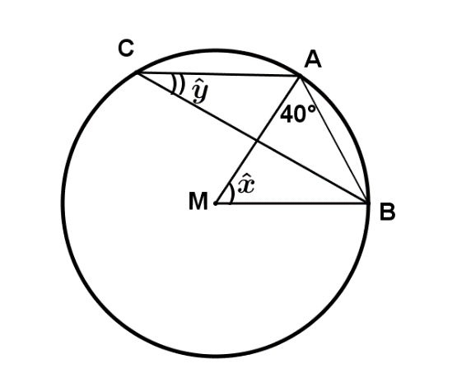

**تمرين: 2ن**

**لاحظ الشكل: ( مركز الدائرة)**

**أوجد القيسين $\hat{x }و \hat{y}$ مع التبرير .**

**مسألة :8 ن**

***في الشكل المقابل : كل من $ABCDEF ; MNSHKL$ هو سداسي منتظم .***

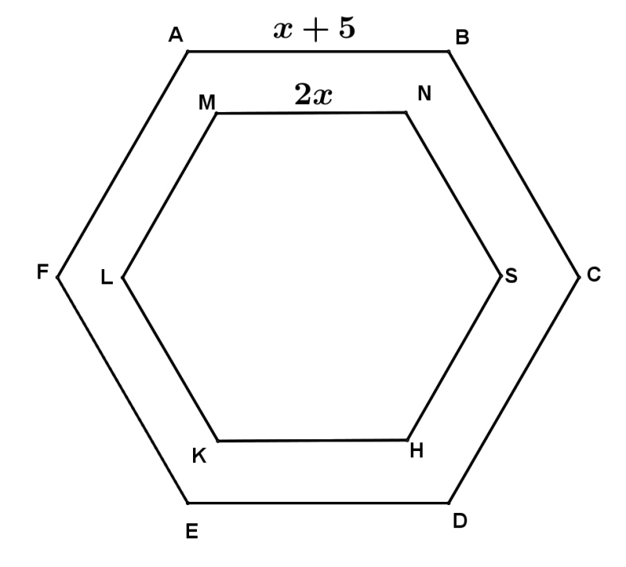 ***الدالة $f$ ترفق $x$ بمحيط المضلع $ABCDEF$***

***الدالة $g$ ترفق $x$ بمحيط المضلع $MNSHKL$***

***( $x$ عدد موجب معبر عنه بالمتر )***

1. ***عبر عن الدالتين $f$ و $g$ بدلالة $x$؟ أذكر نوع كل دالة***
2. ***أكمل الجدول التالي :***

|  |  |  |  |
| --- | --- | --- | --- |
| ***.*** | ***.*** | ***1*** | $$x$$ |
| ***.*** | ***60*** | ***.*** | $$f\left(x\right)$$ |
| ***90*** | ***.*** | ***.*** | $$g\left(x\right)$$ |

1. ***أرسم التمثيل البياني للدالتين $f$ و $g$ في معلم متعامد و متجانس .***

***( السلم : $1cm$ على محور الفواصل يمثل $1m$ من الطول $x$,***

$1cm$**على محور التراتيب يمثل $12m$ من محيط كل مضلع )**

1. **أوجد حسابيا قيمة $x$ لما ينطبق المضلعين $ABCDEF ; MNSHKL$ فيما بينهما .**
2. ***أوجد حسابيا قيم التي تجعل السداسي $ABCDEF$ داخل السداسي $MNSHKL$***